

**Op dinsdag 26 mei duiken we met de club de geschiedenis van Vlissingen in door een bezoek te brengen aan de kazematten onder het Keizersbolwerk.**

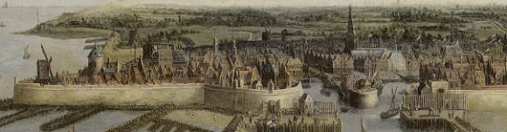

**Onder deskundige leiding van François van Hulsbergen worden we mee terug genomen naar de tijd van Karel de V, Michiel de Ruyter en Napoleon.**

**We verzamelen om 18.00u bij**



**De Ruiterplein 1 in Vlissingen.**

**Waar we na de rondleiding ook weer terug keren voor de maaltijd.**

**Graag tijdig aan – of afmelden via de site of via mail.**